**МИНИСТЕРСТВО ОБРАЗОВАНИЯ И НАУКИ РОССИЙСКОЙ ФЕДЕРАЦИИ**

федеральное государственное автономное образовательное учреждение высшего образования

**«Национальный исследовательский Томский политехнический университет»**

Инженерная школа информационных технологий и робототехники

Направление «Информационные системы и технологии»

Отчёт по лабораторной работе №2

по дисциплине **«Программирование мобильных устройств и встраиваемых систем»**

Выполнил:

Студент группы 8И6А Степаненко В.В. ____________________

Проверил:

Ассистент ОИТ Погребной А.В. ____________________

# Томск 2020

# Задание

Ознакомиться с документацией модуля lab2. Реализовать описанный Custom View. Добавить на Activity результат в разных состояниях, либо контролы для изменения этого состояния. Восстановление состояния должно быть корректно обработано.

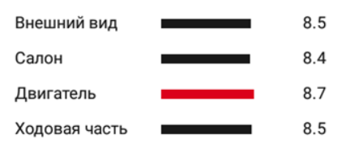

Рисунок 1 – Задание

Custom View содержит вертикальный список записей. Каждая запись состоит из трёх View. Первая – заголовок. Вторая – полоска, отображающая рейтинг (может быть в диапазоне от 0 до 10). Наивысший рейтинг отображается красным цветом, остальные чёрным. Последняя – текстовое представление рейтинга. Сверху над Custom View находится 2 EditText-а и кнопка. При нажатии на кнопку заголовок и оценка получаются из EditText-ов и добавляются в CustomView.

# Ход работы

Было изучено содержимое документации модуля lab2.

В методе onSaveInstanceState были сохранены все необходимые данные перед уничтожением Activity.

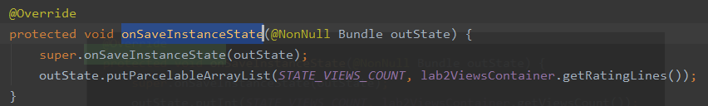

Рисунок 2 – Использование метода onSaveInstanceState

Данные сохраняются в объект класса ArrayList, для этого был создан интерфейс Parcelable.

Были добавлены необходимые элементы интерфейса.

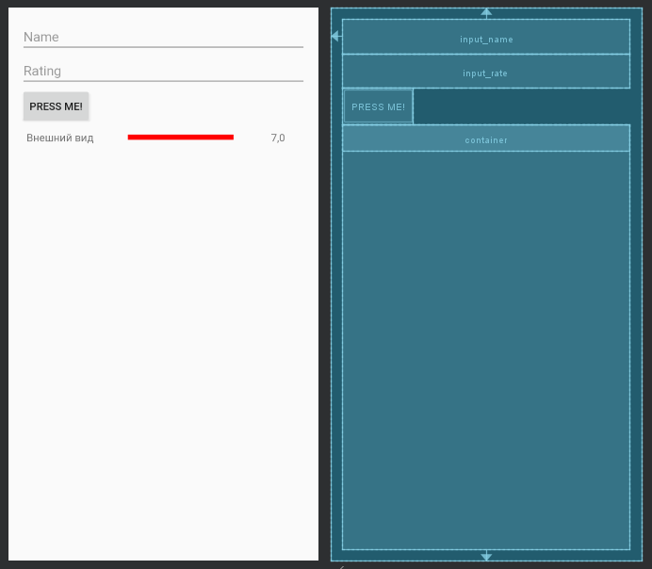

Рисунок 3 – Интерфейс приложения

При добавлении новой записи, значения сохраняются в список, который сохраняется в методе onSaveInstanceState.



Рисунок 4 – Список для хранения значений.

При добавлении нового элемента рассчитывается самый высокий рейтинг среди элементов списка, полоска рейтинга таких элементов выделяется красным цветом.

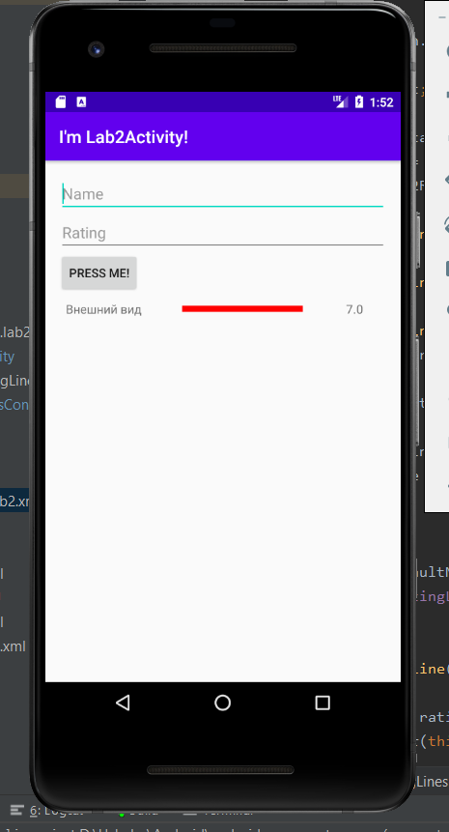

Рисунок 5 – Исходное состояние приложения

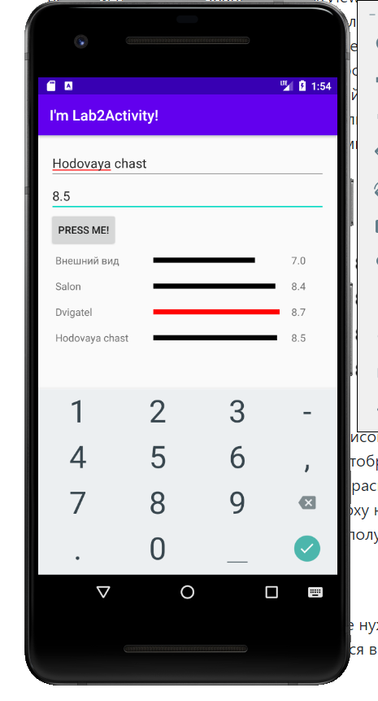

Рисунок 6 – Добавление элементов

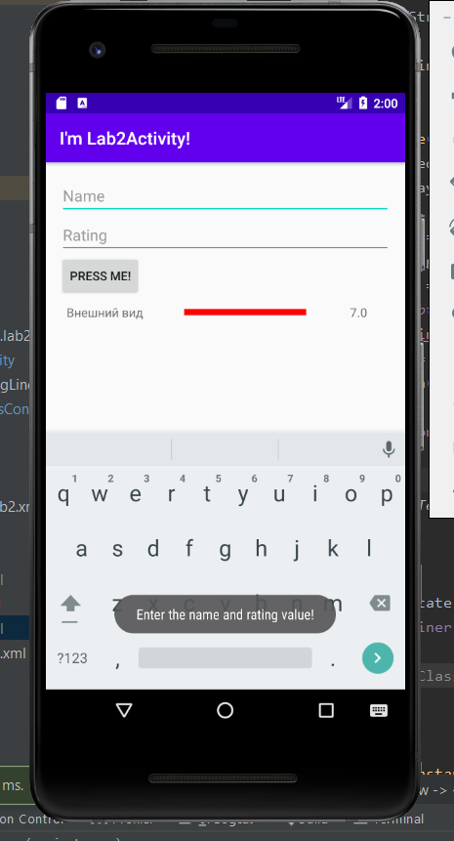

Рисунок 7 – Обработка исключений

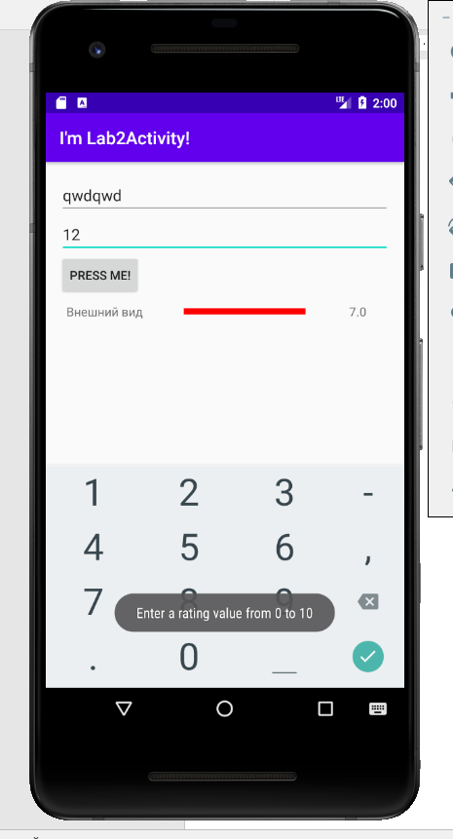

Рисунок 8 – Обработка исключений

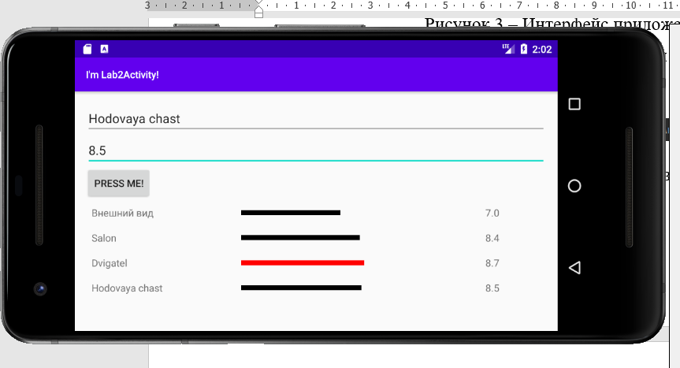

Рисунок 9 – Значения сохраняются при повороте экрана

# Выводы

В результате выполнения данной лабораторно работы, было изучено использование встроенной в андроид системы сохранения состояния, метода onSaveInstanceState.